Сравнение чисел
Задание №1
Укажите выражение, значение которого является наименьшим.

1) 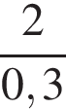 | 2) 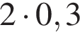 | 3) 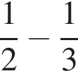 | 4) 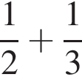
Задание 2
Каждому выражению поставьте в соответствие его значение:
А. 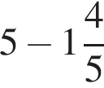 | Б. | В. 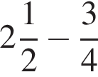
1) 3,2 | 2) 1,75 | 3) 0,45
Запишите в ответ цифры, расположив их в порядке, соответствующем буквам:
А | Б | В
Задание 3
Расположите в порядке возрастания числа 0,1439; 1,3; 0,14.

1) 0,1439; 0,14; 1,3 | 2) 1,3; 0,14; 0,1439 | 3) 0,1439; 1,3; 0,14 | 4) 0,14; 0,1439; 1,3
Задание 4
Расположите в порядке убывания: 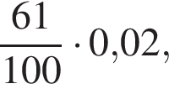 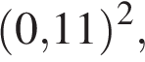 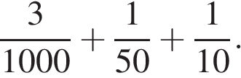

1) 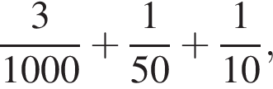 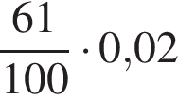 | 2)
3) 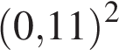 | 4) 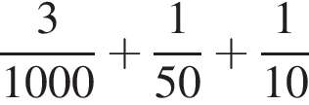
Задание 5
Укажите наибольшее из следующих чисел:
1) 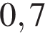 | 2) | 3) | 4)

Задание 6
Укажите выражения, значения которых равны 0,25.
Номера запишите в порядке возрастания без пробелов, запятых и других дополнительных символов.
1) 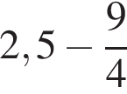 | 2) 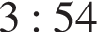
3) 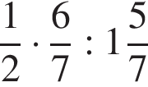 | 4) 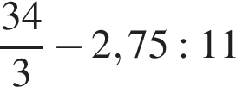

Задание 7
Расположите в порядке возрастания: 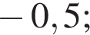 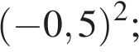 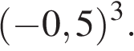

1) 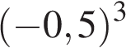 | 2) 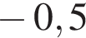; 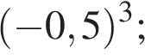 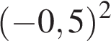
3) | 4)
Задание 8
Расположите в порядке убывания: 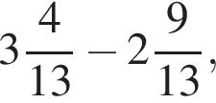 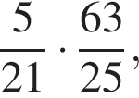 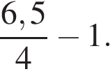

1) 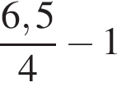 | 2) 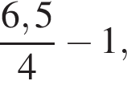 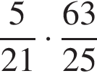
3) 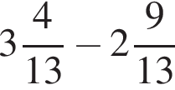 | 4)

Задание 9
На рулоне обоев имеется надпись, гарантирующая, что длина полотна обоев находится в пределах 10 ± 0,05 м. Какую длину не может иметь полотно при этом условии?
В ответе укажите номер правильного варианта.

1) 10,23
2) 10,05
3) 9,96
4) 10,03
Задание 10
Масса Луны равна 7,35·10²² кг. Выразите массу Луны в млн тонн.
В ответе укажите номер правильного варианта.

1) 7,35⋅10¹⁰ млн т
2) 7,35⋅10¹³ млн т
3) 7,35⋅10¹⁶ млн т
4) 7,35⋅10¹⁹ млн т

Задание 11
Расстояние от Земли до Солнца равно 147,1 млн км. В каком случае записана эта же величина?
В ответе укажите номер правильного варианта.

1) 1,471⋅10¹⁰ км
2) 1,471⋅10⁸ км
3) 1,471⋅10⁷ км
4) 1,471⋅10⁶ км
Задание 12
В лабораторию купили электронный микроскоп, который даёт возможность различать объекты размером до Выразите эту величину в миллиметрах.
В ответе укажите номер правильного варианта.

1) 0,002
2) 0,0002
3) 0,00002
4) 0,000002

Домашняя работа
Задание 1
Запишите в ответе номера верных равенств.
Номера запишите в порядке возрастания без пробелов, запятых и других дополнительных символов.
1) 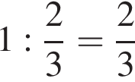 | 2) 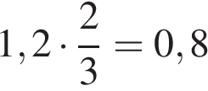 | 3) 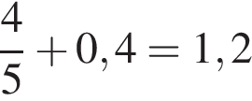 | 4) 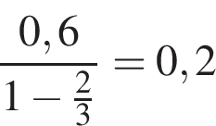
Задание 2
Запишите в ответе номера выражений, значения которых положительны.
Номера запишите в порядке возрастания без пробелов, запятых и других дополнительных символов.
1) 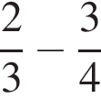 | 2) 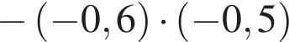 | 3) 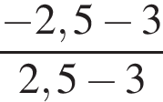 | 4) 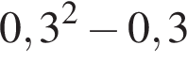
Задание 3
Соотнесите обыкновенные дроби с равными им десятичными.
А. | Б. | В. | Г.
1) 0,5 | 2) 0,02 | 3) 0,12 | 4) 0,625
Запишите в ответ цифры, расположив их в порядке, соответствующем буквам:
А | Б | В | Г
Расположите в порядке убывания числа 0,1327; 0,014; 0,13.

1) 0,1327; 0,014; 0,13 | 2) 0,014; 0,13; 0,1327 | 3) 0,1327; 0,13; 0,014 | 4) 0,13; 0,014; 0,1327
Задание 4
Расположите в порядке возрастания: 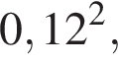 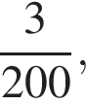 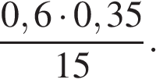
1) 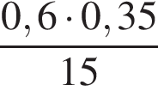 | 2)
3) 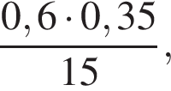 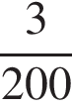 | 4)
Задание 5
Укажите наименьшее из следующих чисел:
1) | 2) | 3) | 4)
Задание 6
Какому из данных промежутков принадлежит число ?

1) [0,4; 0,5] | 2) [0,5; 0,6] | 3) [0,6; 0,7] | 4) [0,7; 0,8]

Задание 7
Расположите в порядке возрастания:
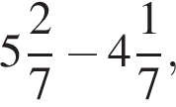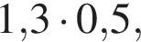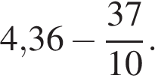

1) 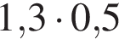, 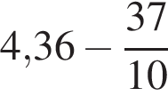, 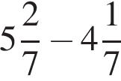 | 2) , ,
3) , , | 4) , ,
Задание 8
Расстояние от Юпитера — одной из планет Солнечной системы — до Солнца равно 778,1 млн км. Как эта величина записывается в стандартном виде?
В ответе укажите номер правильного варианта.

1) 7,781·10¹¹
2) 7,781·10⁸
3) 7,781·10¹⁰
4) 7,781·10⁹
Задача 9
Численность населения Китая составляет 1,3·10⁹ человек, а Вьетнама — 8,5·10⁷ человек. Во сколько раз численность населения Китая больше численности населения Вьетнама?
В ответе укажите номер правильного варианта.

1) примерно в 6,5 раз
2) примерно в 15 раз
3) примерно в 150 раз
4) примерно в 1,5 раза
Задача 10
Площадь территории России составляет 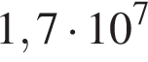 км, а Нигерии - 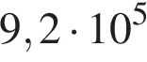 км. Во сколько раз площадь территории России больше площади территории Нигерии?
1) примерно в 18 раз
2) примерно в 180 раз
3) примерно в 1,8 раза
4) примерно в 5,4 раза
Задача 11
В лабораторию купили электронный микроскоп, который даёт возможность различать объекты размером до 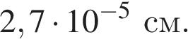 Выразите эту величину в миллиметрах.
В ответе укажите номер правильного варианта.

1) 0,0000027
2) 0,000027
3) 0,00027
4) 0,027

